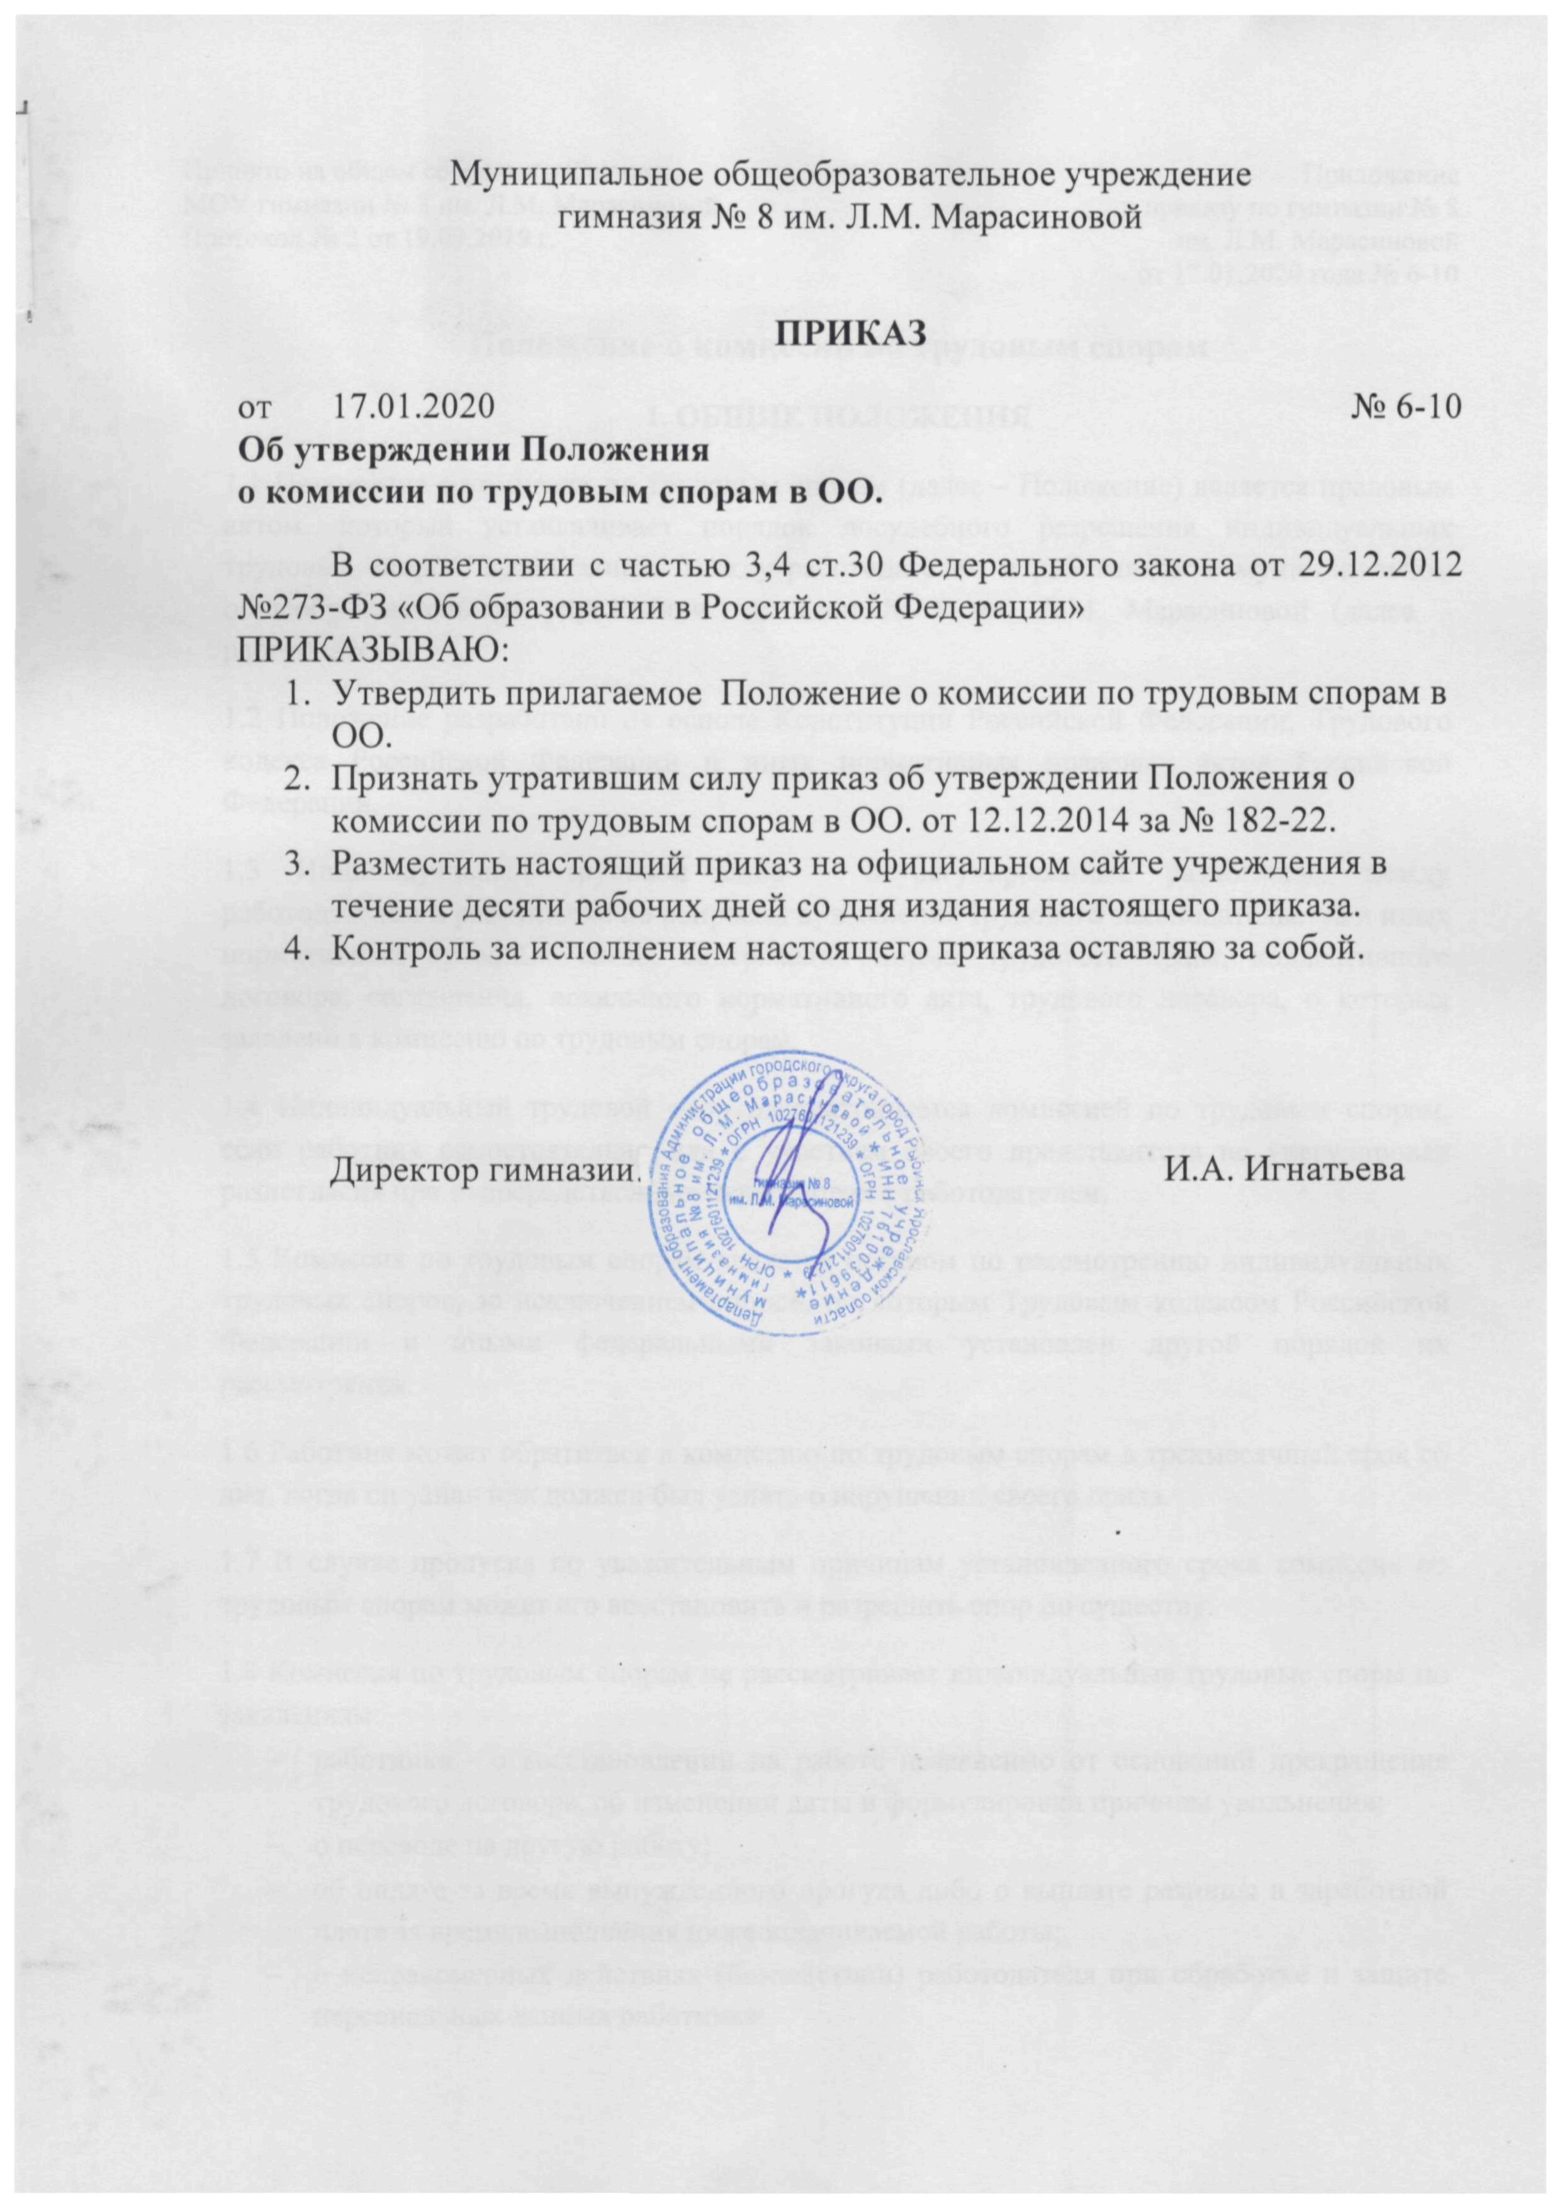
Принято на общем собрании работников  МОУ гимназии № 8 им. Л.М. Марасиновой  Протокол № 2 от 19.09.2019 г. | Приложение  к приказу по гимназии № 8  им. Л.М. Марасиновой  от 17.01.2020 года № 6-10
Положение о комиссии по трудовым спорам
1. ОБЩИЕ ПОЛОЖЕНИЯ
1.1 Положение о комиссии по трудовым спорам (далее – Положение) является правовым актом, который устанавливает порядок досудебного разрешения индивидуальных трудовых споров, возникающих между работодателем и работником в муниципальном общеобразовательном учреждении гимназии № 8 им. Л.М. Марасиновой (далее – работодатель).
1.2 Положение разработано на основе Конституции Российской Федерации, Трудового кодекса Российской Федерации и иных нормативных правовых актов Российской Федерации.
1.3 Индивидуальный трудовой спор - неурегулированные разногласия между работодателем и работником по вопросам применения трудового законодательства и иных нормативных правовых актов, содержащих нормы трудового права, коллективного договора, соглашения, локального нормативного акта, трудового договора, о которых заявлено в комиссию по трудовым спорам.
1.4 Индивидуальный трудовой спор рассматривается комиссией по трудовым спорам, если работник самостоятельно или с участием своего представителя не урегулировал разногласия при непосредственных переговорах с работодателем.
1.5 Комиссия по трудовым спорам является органом по рассмотрению индивидуальных трудовых споров, за исключением споров, по которым Трудовым кодексом Российской Федерации и иными федеральными законами установлен другой порядок их рассмотрения.
1.6 Работник может обратиться в комиссию по трудовым спорам в трехмесячный срок со дня, когда он узнал или должен был узнать о нарушении своего права.
1.7 В случае пропуска по уважительным причинам установленного срока комиссия по трудовым спорам может его восстановить и разрешить спор по существу.
1.8 Комиссия по трудовым спорам не рассматривает индивидуальные трудовые споры по заявлениям:
- работника - о восстановлении на работе независимо от оснований прекращения трудового договора, об изменении даты и формулировки причины увольнения;
- о переводе на другую работу;
- об оплате за время вынужденного прогула либо о выплате разницы в заработной плате за время выполнения нижеоплачиваемой работы;
- о неправомерных действиях (бездействии) работодателя при обработке и защите персональных данных работника;
- об отказе в приеме на работу; лиц, считающих, что они подверглись дискриминации.
2. ОБРАЗОВАНИЕ КОМИССИИ ПО ТРУДОВЫМ СПОРАМ
2.1 Комиссия по трудовым спорам образуется по инициативе работников (представительного органа работников) и (или) работодателя из равного числа представителей работников и работодателя. Работодатель и представительный орган работников, получившие предложение в письменной форме о создании комиссии по трудовым спорам, обязаны в десятидневный срок направить в комиссию своих представителей.
2.2 Представители работодателя в комиссию по трудовым спорам назначаются директором гимназии или лицом, исполняющим его обязанности. Представители работников в комиссию по трудовым спорам делегируются представительным органом работников с последующим утверждением на общем собрании (конференции) работников.
2.3 Комиссия по трудовым спорам избирает из своего состава председателя, заместителя председателя и секретаря комиссии.
2.5 В случае выбытии одного или нескольких членов комиссии по трудовым спорам новые члены взамен выбывших избираются (назначаются) на оставшийся срок работы в принятом настоящим Положением порядке.
3. ПРАВА И ОБЯЗАННОСТИ ЧЛЕНОВ КОМИССИИ ПО ТРУДОВЫМ СПОРАМ
3.1 Члены комиссии по трудовым спорам при рассмотрении споров имеют право:
- знакомиться со всеми материалами, представленными в комиссию по трудовым спорам;
- вызывать на заседание свидетелей, приглашать специалистов;
- требовать от работодателя (его представителя) в установленный срок представлять необходимые документы;
- участвовать в исследовании доказательств;
- письменно излагать в решении комиссии по трудовым спорам по индивидуальному спору свою точку зрения, если она не совпадает с решением комиссии по трудовым спорам;
- пользоваться другими правами в соответствии с настоящим Положением и действующим законодательством.

3.2 Члены комиссии по трудовым спорам обязаны:
- руководствоваться в своей работе нормами и положениями действующего Трудового кодекса Российской Федерации и другими нормативными актами, а также доказательствами, которые были представлены в комиссию по трудовым спорам;
- требовать предоставления дополнительных доказательств, вызова новых свидетелей, продолжения дальнейшего рассмотрения трудового спора в том случае, если представленных сторонами сведений недостаточно для рассмотрения спора по существу и вынесения решения;
- добросовестно пользоваться правами члена комиссии по трудовым спорам, содействовать правильному и своевременному разрешению индивидуального трудового спора.

4. ПОРЯДОК РАССМОТРЕНИЯ ОБРАЩЕНИЯ В КОМИССИЮ ПО ТРУДОВЫМ СПОРАМ
4.1 Заявление работника, поступившее в комиссию по трудовым спорам, подлежит обязательной регистрации в комиссии и должно содержать следующую информацию:
- фамилию, имя, отчество, должность (профессия), почтовый адрес, номер телефона заявителя;
- нарушение прав или законных интересов заявителя и его требования;
- обстоятельства, на которых заявитель основывает свои требования, и доказательства, подтверждающие эти обстоятельства;
- перечень прилагаемых к заявлению документов (при наличии);
- личная подпись заявителя и дата составления заявления.

4.2 Комиссия по трудовым спорам обязана рассмотреть индивидуальный трудовой спор в течение десяти календарных дней со дня подачи работником заявления.
4.3 Спор рассматривается в присутствии работника, подавшего заявление, или уполномоченного им представителя. Рассмотрение спора в отсутствие работника или его представителя допускается лишь по письменному заявлению работника. В случае неявки работника или его представителя на заседание комиссии рассмотрение трудового спора откладывается. В случае вторичной неявки работника или его представителя без уважительных причин комиссия может вынести решение о снятии вопроса с рассмотрения, что не лишает работника права подать заявление о рассмотрении трудового спора повторно в пределах срока, установленного в п.1.6 настоящего Положения.
4.4 Заседание комиссии по трудовым спорам считается правомочным, если на нем присутствует не менее половины членов, представляющих работников, и не менее половины членов, представляющих работодателя.
4.5 На заседании комиссии по трудовым спорам ведется протокол, который подписывается председателем комиссии или его заместителем.
4.6 Комиссия по трудовым спорам принимает решение тайным голосованием простым большинством голосов присутствующих на заседании членов комиссии.
4.7 В решении комиссии по трудовым спорам указываются:
- наименование организации; фамилия, имя, отчество, должность, профессия или специальность обратившегося в комиссию работника;
- дата обращения в комиссию и рассмотрения спора, существо спора;
- фамилии, имена, отчества членов комиссии и других лиц, присутствовавших на заседании;
- существо решения и его обоснование (со ссылкой на закон, иной нормативный правовой акт);
- результаты голосования.

4.8 Копии решения комиссии по трудовым спорам, подписанные председателем комиссии или его заместителем вручаются работнику и работодателю или их представителям в течение трех дней со дня принятия решения.

5.ИСПОЛНЕНИЕ РЕШЕНИЙ КОМИССИИ ПО ТРУДОВЫМ СПОРАМ

5.1 Решение комиссии по трудовым спорам подлежит исполнению в течение трех дней по истечении десяти дней, предусмотренных на обжалование.
5.2 В случае неисполнения решения комиссии по трудовым спорам в установленный срок работник или работодатель могут обратиться с заявлением о перенесении трудового спора в суд.
5.3 В случае, если индивидуальный трудовой спор не рассмотрен комиссией по трудовым спорам в десятидневный срок, работник имеет право перенести его рассмотрение в суд. 5.4 Решение комиссии по трудовым спорам может быть обжаловано работником или работодателем в суде в десятидневный срок со дня вручения ему копии решения комиссии. В случае пропуска по уважительным причинам установленного срока суд может восстановить этот срок и рассмотреть индивидуальный трудовой спор по существу.

